[КЕЙС] ГБО Харьков ROI 770%
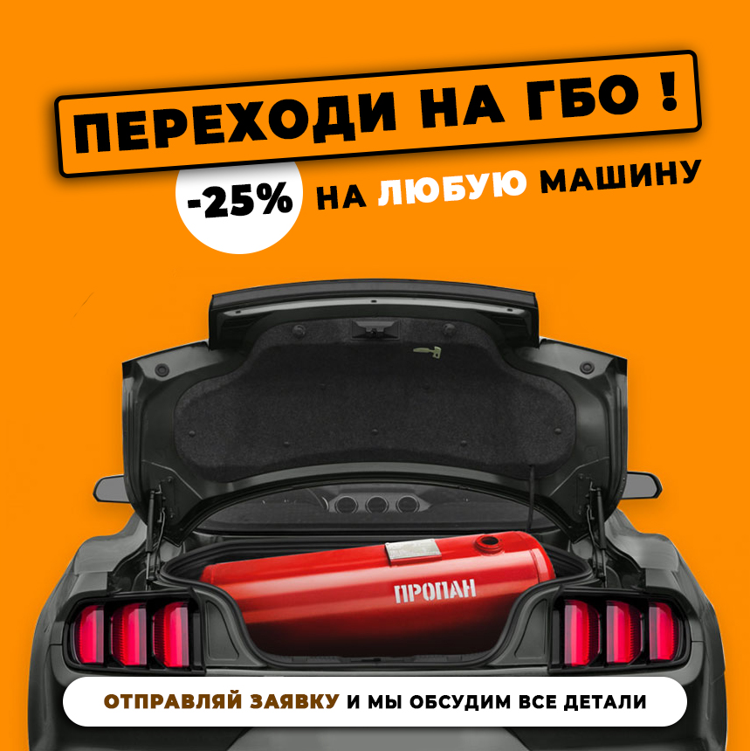
Цель: Получать окончательные заявки на установку газобалонов в машину до 20-30$ за заявку
Заказчик: ProСТО Харьков
Бюджет: 348$
Период сотруднечества: 2 месяца
ГЕО: Харьков и пригород
Команда, которая работала над проектом:
- Дизайнер
- Таргетолог
Трудности:
Уже создавали рекламу ранее и работали с таргетологами, окончателные заявки получали по 100-180$, что неустраивает заказчика.
Решения:
Приняли решение выстроить абсолютно новую воронку через привлекательный лид-магнит “Диагностика ГБО по 50 грн” а после диагностики менеджеры закрывали клиента на полную переустановку и установку друзьям и женам.

Скрины рекламного кабинета:

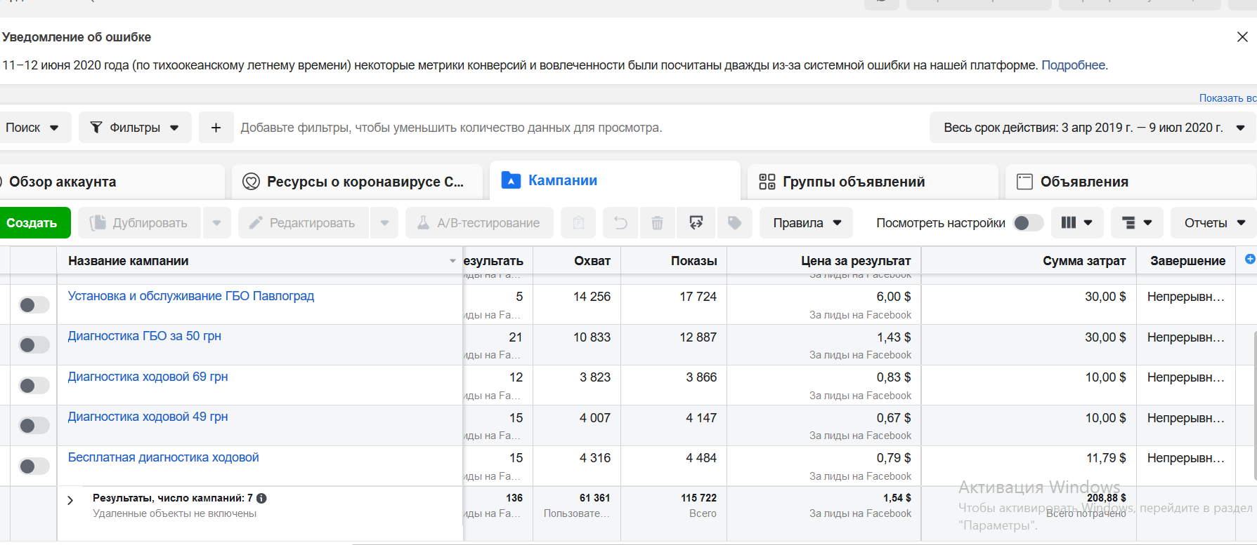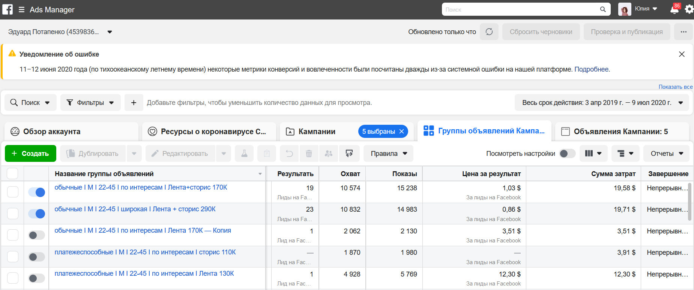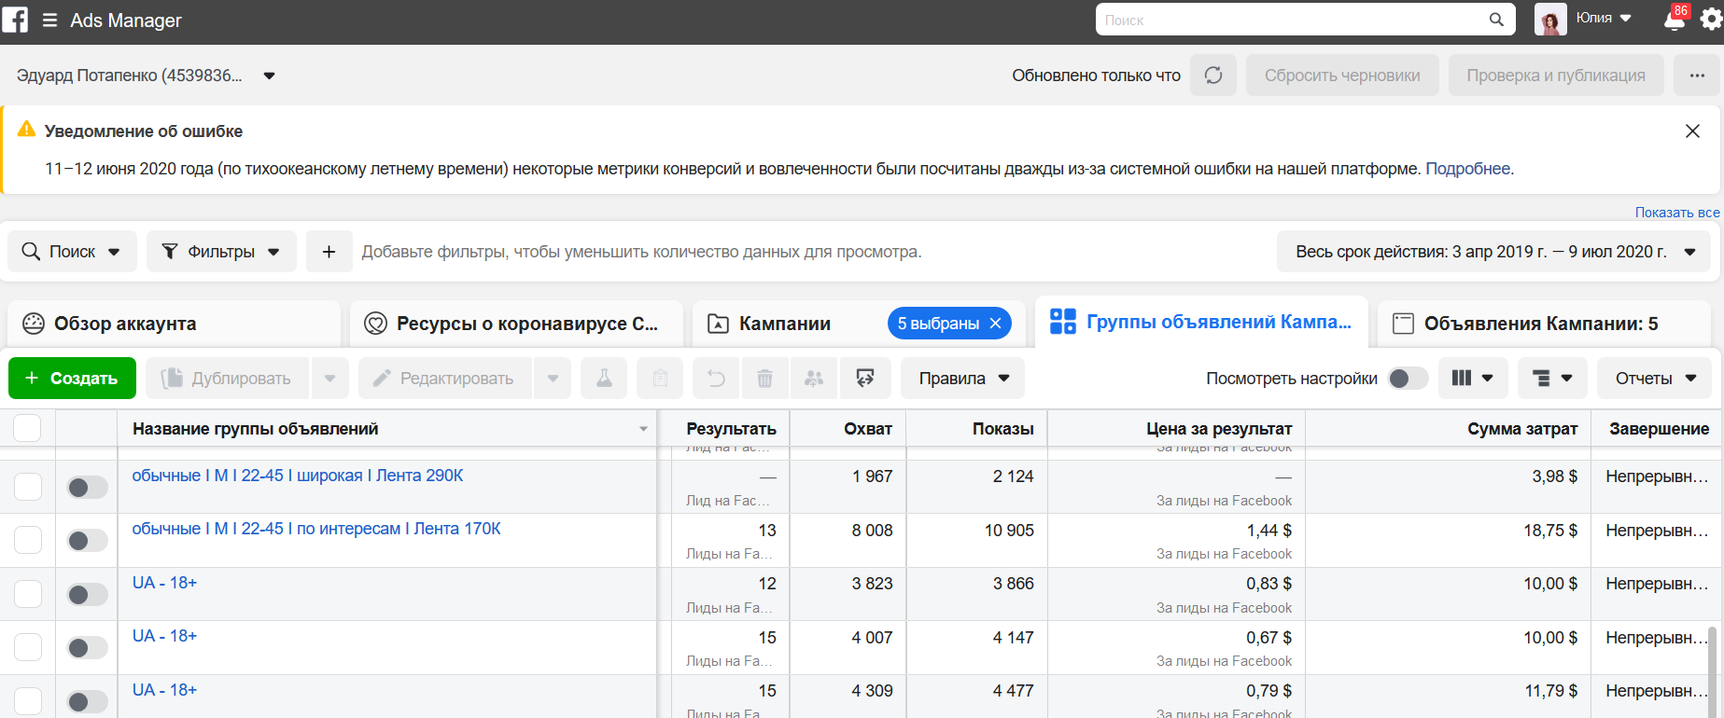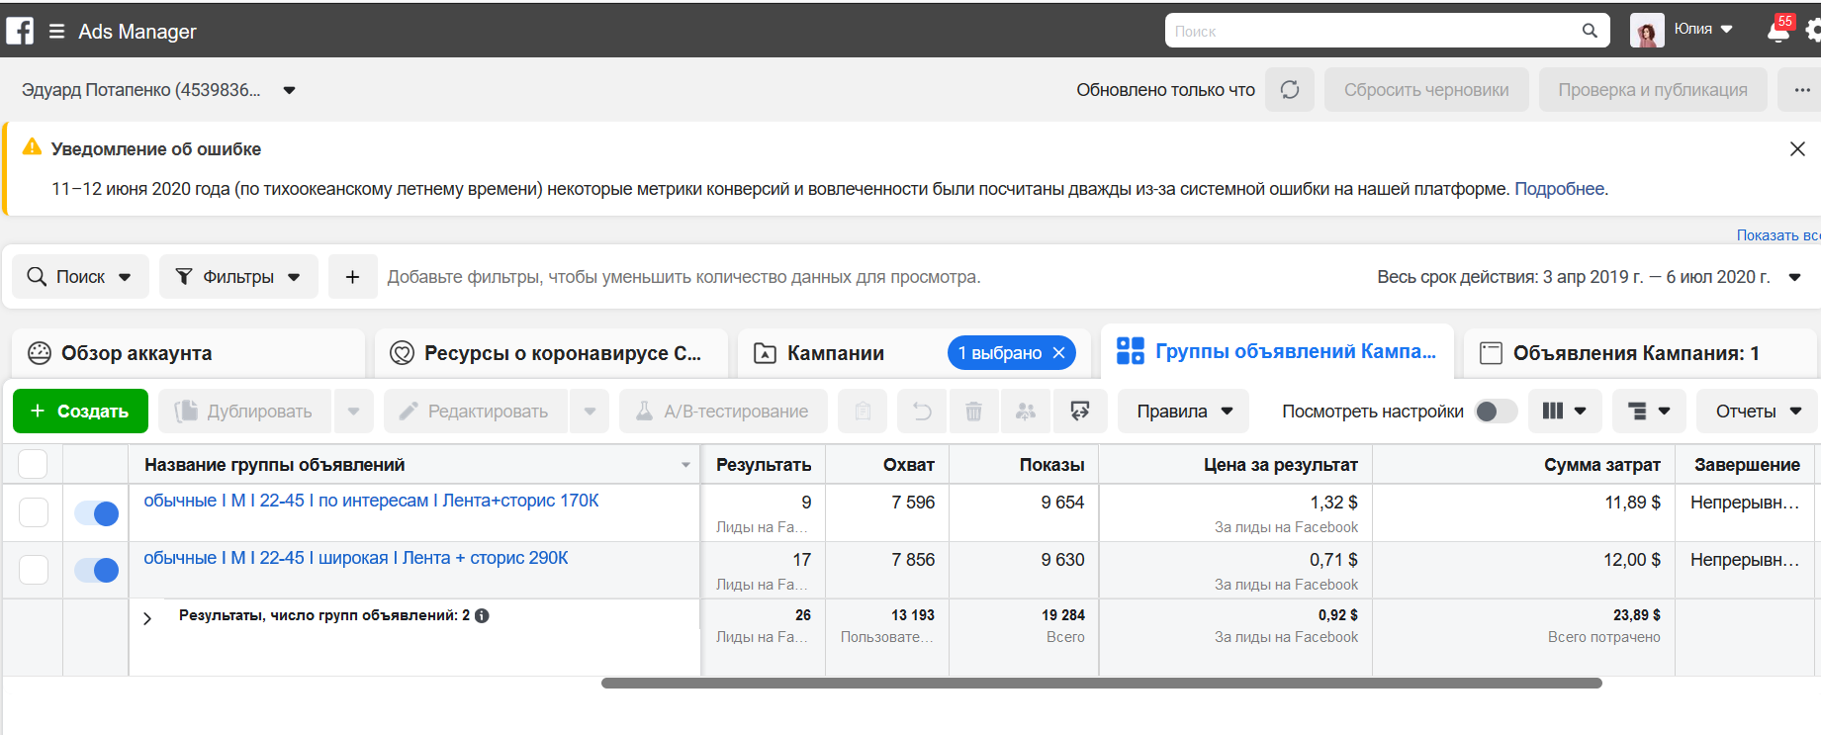

Результат для клиента:
Итого лидов на диагностику ГБО по 50 грн = 305$/455 лидов= 0.67$ за лид.
Итого клиентов на полную установку ГБО = 348$/ 12 уст.= 29$ за окончательную заявку

